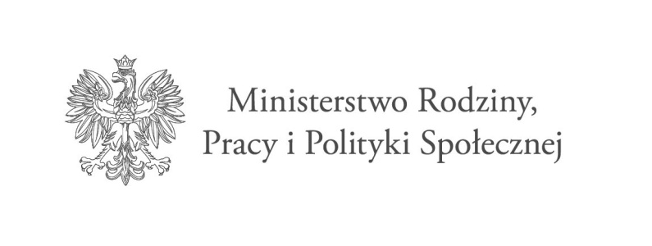
Mirzec dnia 16.01.2020r.
Nabór na Asystenta Osobistego Osoby Niepełnosprawnej

Kierownik Gminnego Ośrodka Pomocy Społecznej w Mircu ogłasza nabór na Asystenta Osobistego Osoby Niepełnosprawnej.
I. Wymagania niezbędne
1. Posiadanie obywatelstwa polskiego,
2. Pełna zdolność do czynności prawnych oraz korzystania z pełni praw publicznych,
3. Niekaralność za przestępstwo ścigane z oskarżenia publicznego lub umyślne przestępstwo skarbowe,
4. Nieposzlakowana opinia,
5. Dobry stan zdrowia pozwalający na zatrudnienie na stanowisku objętym naborem,
6. Wykształcenie: dyplom potwierdzający uzyskanie kwalifikacji w zawodzie asystent osoby niepełnosprawnej lub osoba z wykształceniem przynajmniej średnim, posiadająca co najmniej roczne udokumentowane doświadczenie w udzielaniu bezpośredniej pomocy osobom niepełnosprawnym.
II. Wymagania dodatkowe
1. Znajomość metod pracy z osobami starszymi,
2. Samodzielność, kreatywność, dyspozycyjność i pracowitość,
3. Odpowiedzialność, rzetelność, systematyczność, komunikatywność,
4. Odporność na stres,
III. Zakres zadań wykonywanych na stanowisku
1. Pomoc w wyjściu i powrocie oraz w dojazdach w wybrane przez uczestnika Programu miejsce /np. placówki służby zdrowia i rehabilitacyjne, wydarzenia kulturalne, rozrywkowe, społeczne, sportowe itp.
2. Pomoc w wyjściu i powrocie oraz w dojazdach na rehabilitację i zajęcia terapeutyczne,
3. Pomoc w zakupach, z zastrzeżeniem aktywnego udziału uczestnika Programu przy ich realizacji,
4. Załatwianie spraw urzędowych,
IV. Zakres odpowiedzialności
- Prawidłowe i terminowe wykonywanie obowiązków,
- Przestrzeganie obowiązków, przepisów prawa.
V. Informacja o warunkach pracy na stanowisku
1. Wymiar czasu pracy 60h miesięcznie,
2. Miejsce świadczenia pracy: Teren Gminy Mirzec.
VI. Wymagane dokumenty
1. List motywacyjny.
2. CV z dokładnym opisem przebiegu pracy zawodowej.
3. Oryginał kwestionariusza osobowego dla osoby ubiegającej się o zatrudnienie,
4. Kserokopie świadectw pracy, zaświadczeń o odbyciu stażu pracy.
5. Kserokopie dokumentów potwierdzających wykształcenie i kwalifikacje zawodowe.
6. Inne dokumenty o posiadanych kwalifikacjach i umiejętnościach.
7. Oświadczenie kandydata o posiadaniu pełnej zdolności do czynności prawnych oraz korzystania z pełni praw publicznych, (potwierdzone własnoręcznym podpisem).
8. Oświadczenie kandydata o nieposzlakowanej opinii, (potwierdzone własnoręcznym podpisem.
9. Oświadczenie kandydata o stanie zdrowia pozwalającym na zatrudnienie na wyżej wymienionym stanowisku, (potwierdzone własnoręcznym podpisem).
10. Oświadczenie kandydata o braku skazania prawomocnym wyrokiem sądu za umyślne przestępstwo ścigane z oskarżenia publicznego lub umyślne przestępstwo skarbowe, (potwierdzone własnoręcznym podpisem).
11. Oświadczenie kandydata o wyrażeniu zgody na przetwarzanie na potrzeby postępowania konkursowego danych osobowych, (potwierdzone własnoręcznym podpisem).
VII. Miejsce i termin składania dokumentów
Wymagane dokumenty należy składać w zamkniętych kopertach osobiście w siedzibie Gminnego Ośrodka Pomocy Społecznej w Mircu (Pokój 207) lub pocztą na adres; Mirzec Stary 9, 27-220 Mirzec, z dopiskiem „Dotyczy naboru na stanowisko –Asystent Osobisty Osoby Niepełnosprawnej w terminie do dnia 24.01.2020r. do godz. 10.00
Dokumenty aplikacyjne, które wpłyną do Gminnego Ośrodka Pomocy Społecznej po wyżej określonym terminie nie będą rozpatrywane. Lista kandydatów, którzy spełnią wymagania formalne określone w ogłoszeniu o naborze jak również informacja o wynikach naboru będzie umieszczona na stronie internetowej Gminnego Ośrodka Pomocy Społecznej w Mircu oraz na tablicy informacyjnej Gminnego Ośrodka Pomocy Społecznej w Mircu.

